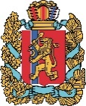  АГЕНТСТВО РАЗВИТИЯ  МАЛОГО И СРЕДНЕГО ПРЕДПРИНИМАТЕЛЬСТВА  КРАСНОЯРСКОГО КРАЯ | 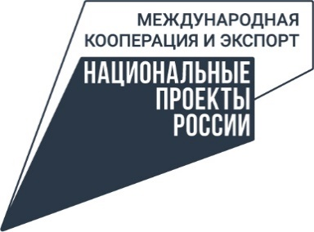

19.06.2024

Экспортёры и эксперты по зарубежной торговле из СФО собрались в Красноярские на крупное совещание

В Красноярском крае началось ежегодное Окружное совещание субъектов СФО по вопросам реализации нацпроекта «Международная кооперация и экспорт». Принимающей стороной впервые выступил Центр поддержки экспорта Красноярского края (входит в структуру центра «Мой бизнес»). Мероприятие будет проходить 19 и 20 июня, участие в нём примут более 60 человек со всего федерального округа.
Начали с неформальной встречи представителей Российского экспортного центра, федеральных и региональных органов власти с экспортёрами и ориентированными на экспорт предприятиями из регионов и областей, входящих в Сибирский федеральный округ. На встрече обсудили актуальные вопросы в сфере экспортной деятельности регионов Сибирского федерального округа.
«Для меня экспорт является очень важным вектором в системе торговли, поскольку экспортируемые товары говорят о нашей уникальности, национальной многогранности, культурном коде. Сегодня для нас важно максимально своевременно, буквально здесь и сейчас, помогать малым и средним предприятиями-экспортёрам решать насущные задачи. Например, вопрос финансовых расчётов с другими странами. Думаю, в ходе окружного совещания мы детально обсудим это тему с коллегами и экспертами», – отметил министр промышленности и торговли Красноярского края Максим Ермаков.
Роман Мартынов, исполняющий обязанности руководителя агентства развития малого и среднего предпринимательства Красноярского края:
«Прежде всего, мы «сверили часы», постарались понять, как оценивают ситуацию в сфере экспорта в регионах СФО, что думают о ней в федеральном центре. По сути, это уникальное мероприятие, когда наши региональные компании могут получить доступ к тем специалистам, которые фактически регулируют реализацию национальных проектов, разрабатывают меры поддержки. Такая встреча важна и нужна всем участникам процесса. Бизнесу важно донести свою позицию, а федеральному центру важно понять реальное положение дел в регионах».
Во встрече, которая прошла на базе центра «Мой бизнес» Красноярского края, также приняли участие: вице-президент по развитию нефинансовых продуктов, региональной и зарубежной сети и партнерской политике АО «Российский экспортный центр» Роман Генкель, начальник регионального центра поддержки (подразделение центра «Мой бизнес») Евгения Пак.

Дополнительная информация для СМИ: +7 (391) 222-55-03, пресс-служба агентства развития малого и среднего предпринимательства Красноярского края.

